
横浜鶴見北ロータリークラブ Yokohama Tsurumi North
週報第７号令和８年８月２７日発行

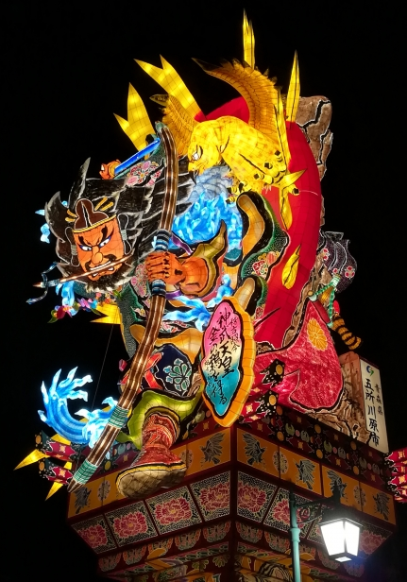
「青森ねぶた祭り」

横浜鶴見北ロータリークラブ

【事務局】横浜市鶴見区佃野町18-11エトワール鶴見303号
TEL 045-575-1821 FAX 045-575-1822
Email ytnclub@gmail.com
ＨＰ https://www.rotary-tsuruminorth.jp/
【例会】毎週木曜日 12：30 場所 新横浜グレイスホテル

会長／小笠原憲介 副会長／牧井秀賢 幹事／増田康成

第2496回例会
令和8年8月20日

斉 唱 「海」
ゲスト 聖ヨゼフ学園インターアクトクラブ

会 長 報 告

お盆休みが明けました。皆さまお盆はゆっくり休めた方、忙しかった方といらっしゃると思います。私も、お盆明けはエンジンがかかりにくいなあと感じながらスタートしました。
会長報告として大きく３点ご報告させていただきます。
１つ目が、8月6日(木)18:00から、クラブサポートミーティングが開催されましたことのご報告です。（詳細はパワーポイント参照）
２つ目は、弁護士として、本年度10月1日から変わるパート・有期社員のルールを一つご紹介します。
10月から、パートや有期契約社員を採用するとき、会社は正社員との待遇の違いについて説明を求めることができますということを労働条件として明示する必要が出てきます。雇入れ時に、「正社員との待遇差について説明を求めることができる旨」を労働者に明示することが必要になります。違反には過料が規定されています。さらに同一労働同一賃金ガイドラインが具体化され、賞与、退職手当、家族手当、住宅手当、福利厚生等について待遇差の合理性がより明確に問われることが想定されます。さらに、賞与、退職金、住宅手当、家族手当などについても、「なぜ正社員には出して、パートには出さないのか」という合理的な説明が今まで以上に重要になります。そして神奈川県では、同じ10月1日から最低賃金も1,279円になる予定です。皆様には、9月中に給与だけでなく、手当・賞与・福利厚生・労働条件通知書を一度まとめて見直すことをお勧めします。
３つ目が、前年度幹事として、前年度の年次報告のご提出依頼のご連絡になります。提出いただいているのがまだ５名となっております。ご提出について、前年度幹事として取りまとめさせていただきますので、どうぞ宜しくお願い致します。

創立記念日

野村 清司 会員（８月２６日）

幹 事 報 告

・米山梅吉記念館からのお知らせ
・RLIパートⅠ開催のご案内
日時 9/13(日)9：00～17：00 場所 聖光学院中学高等学校
会費 3,000円
・グローバル補助金プロジェクト申請受付終了のお知らせ
・青少年交換派遣学生帰国報告会のご案内
日時 8/29（土）14：00～16：00
場所 関内ホール地下2階
・日韓親善会議のご案内
日時 10/26（月）13：00～21：00
場所 神戸ポートピアホテル
会費 35,000円
・ロータリー文庫からのお願い
・米山夏季交流バーベキュー大会のご案内
日時 9/19（土）12：00～14：00
場所 ビアガーデンマイアミ高島屋横浜店
参加費 10,000円
・ハイライトよねやまVol.317

委員会報告
【渡辺直昭会員】
・今後のスケジュールのご案内
バルセロナ世界大会 9/17～21
新竹ＲＣ創立記念例会 12/13～16
タイ米山学友訪問 R9.2/13
【堀野弘樹会員】
・ＩＡＣ例会訪問の件
・国際ポリオデーのご案内

出 席 報 告
会員総数 ３３名
今回暫定 ２２／３３＝７０．９６％
前々回確定 ２７／３３＝８７．０９％

ニコニコBOX
クラブ会員の為、敬称略
小笠原憲介 聖ヨゼフ学園インターアクトクラブの皆様、本日はようこそいらっしゃいました。卓話どうぞよろしくお願いいたします。
増田 泰成 創立記念の野村会員おめでとうございます。聖ヨゼフ学園インターアクトクラブ卓話よろしくお願いいたします。
多田 信哉 7月30日のサマーミーティングでは大変お世話になりました。本日はインターアクトクラブの活動計画を発表させていただきます。よろしくお願いいたします。
堀野 弘樹 藤林さん、昨日は米山委員会景気払いお疲れ様でした。藏谷先生、聖ヨゼフ学園インターアクトクラブの皆様ごきげんよう。先日のサマーミーティングお疲れ様でした。本日は活動計画発表楽しみにしています。
渡辺 直昭 聖ヨゼフインターアクトクラブの皆様ようこそ。本日は活動計画楽しみにしてます。
佐久間 務 ごきげんよう。聖ヨゼフ学園インターアクトクラブの皆様、暑い中ようこそ。
宮田 豊和 インターアクトクラブの皆様、本日はようこそ。活動計画発表ありがとうございます。本年度も各活動ご協力よろしくお願いします。本日、急なトラブルが発生し、会社に戻らなくてはならなくなりました。発表が聞けなくなりすみません。
牧井 秀賢 ごきげんよう。聖ヨゼフ学園インタークトクラブの皆さんクラブ活動がんばってますね。
長澤 尚明 聖ヨゼフ学園インターアクトクラブの皆様ごきげんよう。先日のサマーミーティングご苦労様でした。活動計画発表楽しみに拝聴させていただきます。
簡 伸治 聖ヨゼフ学園インターアクトクラブの皆様、本日は例会にお越しいただきありがとうございます。活動計画発表楽しみにしています。
中西 美里 聖ヨゼフインターアクトクラブの皆様、ごきげんよう。サマミーティングお疲れ様でした。とても素晴らしかったです。
青木 賴江 ゲストの皆様ようこそお越し下さいました。先日のサマーミーティングとてもよかったですね。お疲れ様でした。卓話も楽しみにしています。
以下同内容の為お名前のみ（敬称略）
祝康一 田邉勝久 合谷保爾 今井新一郎
松阪脩平 藤林直美 赤塚一志 加藤進
野村清司

卓 話

「活動計画発表」
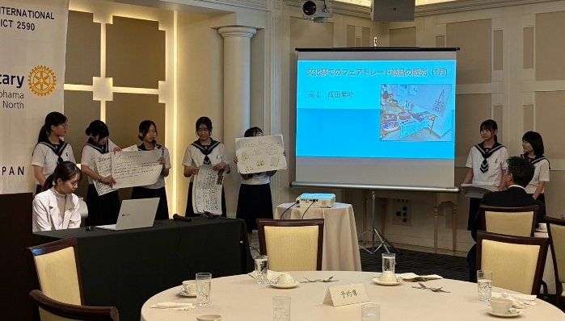
聖ヨゼフ学園インターアクトクラブ
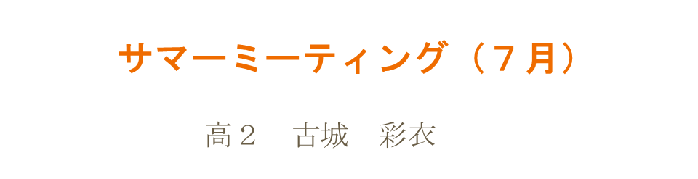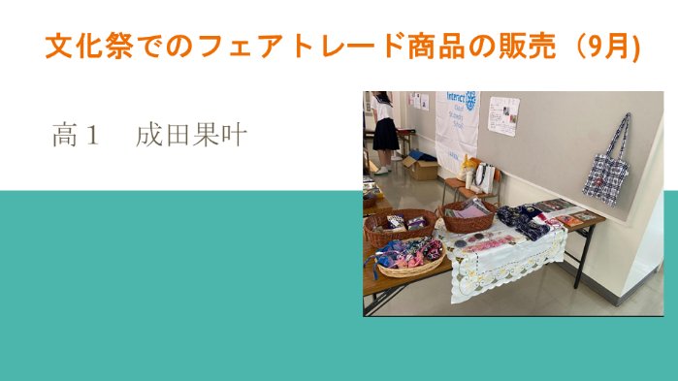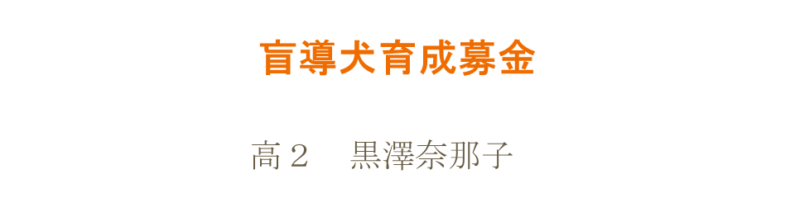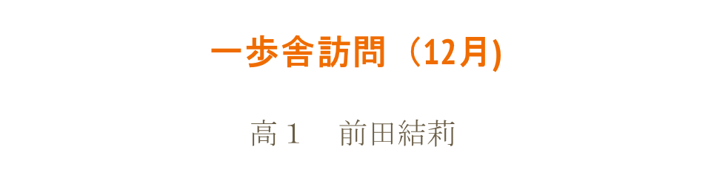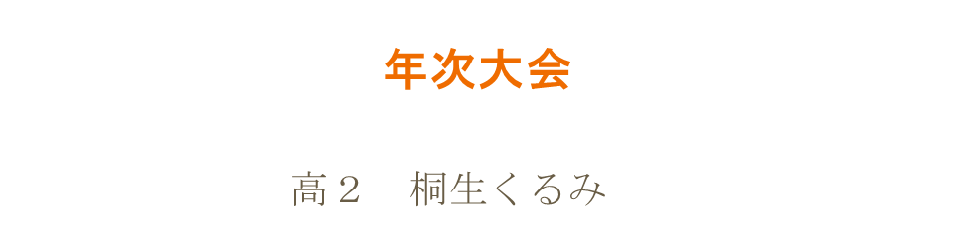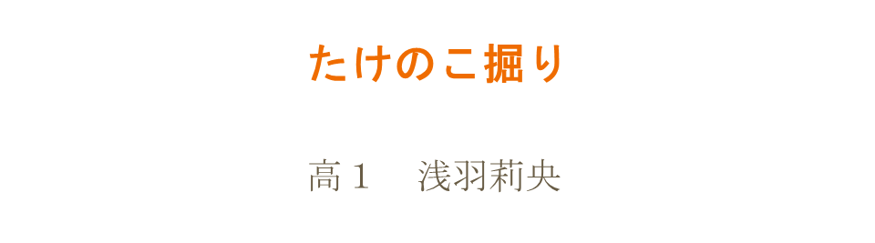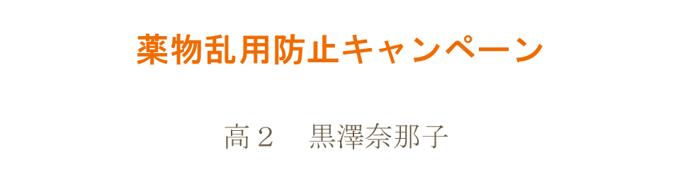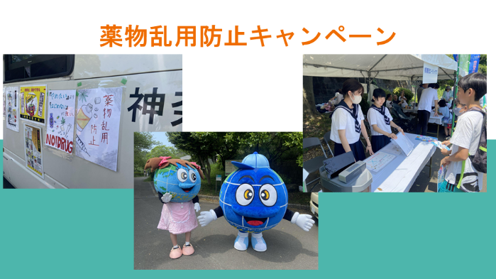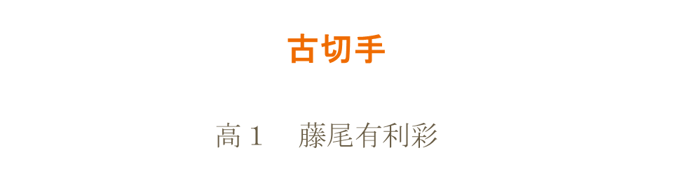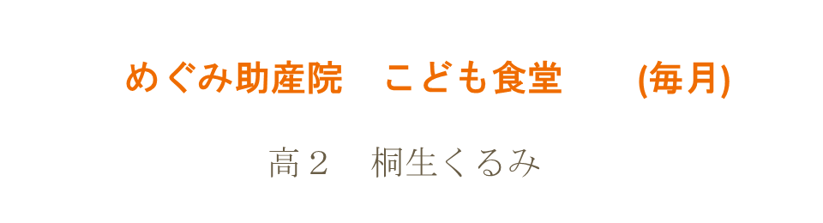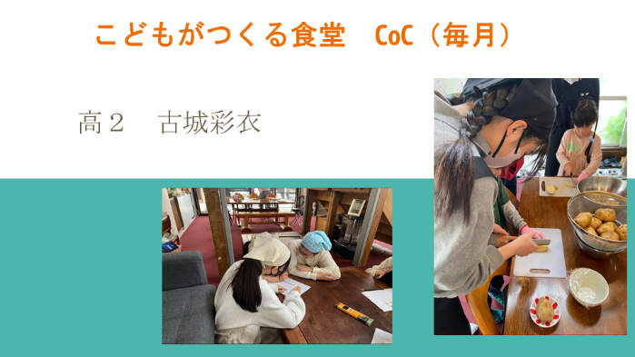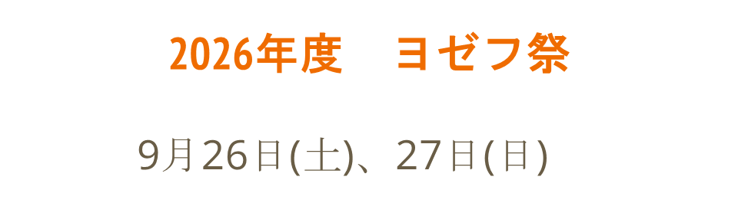

第３回理事役員会議事録

(１)7月会計報告→承認
(２)つるみ夢ひろば協賛金について→承認
(３)サマーミーティング収支報告→承認

活 動 予 定

１０月２５日（日）つるみ夢ひろば
１１月１３日（金）地区大会１日目
１１月１４日（土）地区大会２日目

例 会 予 定

９月 ３日（木）新横浜グレイスホテル
９月１０日（木）新横浜グレイスホテル
９月１７日（木）休会
９月２４日（木）新横浜グレイスホテル
２５００回記念夜間例会
１０月 １日（木）新横浜グレイスホテル

２０２６年７月出席表
例会平均出席率 ８３．５６％ （例会数５回）
会員氏名 | ホーム | メークアップ | 合計 | ホーム％ | 合計％
青木 賴江 | 5 | 0 | 5 | 100 | 100
赤塚 一志 | 1 | 0 | 1 | 20 | 20
天野 直樹 | 5 | 0 | 5 | 100 | 100
石渡 宏衛 | 4 | 4 | 8 | 80 | 160
祝 康一 | 4 | 0 | 4 | 80 | 80
今井新一郎 | 5 | 1 | 6 | 100 | 120
上原 良廣 | 4 | 1 | 5 | 100 | 120
生方 常明 | 2 | 0 | 2 | 40 | 40
小笠原憲介 | 4 | 3 | 7 | 100 | 140
加藤 進 | 5 | 0 | 5 | 100 | 100
上澤摩壽雄 | 4 | 0 | 4 | 80 | 80
上村 政二 | 1 | 0 | 1 | 20 | 20
簡 伸治 | 5 | 0 | 5 | 100 | 100
合谷 保爾 | 2 | 0 | 2 | 40 | 40
佐久間 務 | 5 | 0 | 5 | 100 | 100
鈴木元一郎
多田 信哉 | 1 | 0 | 1 | 100 | 100
田邉 勝久 | 5 | 0 | 5 | 100 | 100
長澤 尚明 | 5 | 0 | 5 | 100 | 100
野村 清司 | 4 | 1 | 5 | 80 | 100
中西 美里 | 4 | 0 | 4 | 80 | 80
蜂須賀達寿 | 2 | 0 | 2 | 40 | 40
晝間 勝 | 1 | 0 | 1 | 20 | 20
藤林 直美 | 5 | 4 | 9 | 100 | 180
堀野 弘樹 | 4 | 3 | 7 | 80 | 140
牧井 秀賢 | 5 | 0 | 5 | 100 | 100
増田 泰成 | 5 | 3 | 8 | 100 | 160
松阪 脩平 | 2 | 0 | 2 | 40 | 40
松田 啓 | 5 | 1 | 6 | 100 | 120
松原 淳一
宮田 豊和 | 4 | 0 | 4 | 80 | 80
森松 長治 | 2 | 0 | 2 | 40 | 40
渡辺 直昭 | 3 | 9 | 12 | 60 | 240
ホーム１００％会員

青木賴江 天野直樹 祝康一 今井新一郎 上原良廣 小笠原憲介 加藤進 簡伸治
佐久間務 田邉勝久 長澤尚明 藤林直美 牧井秀賢 増田泰成 松田啓

